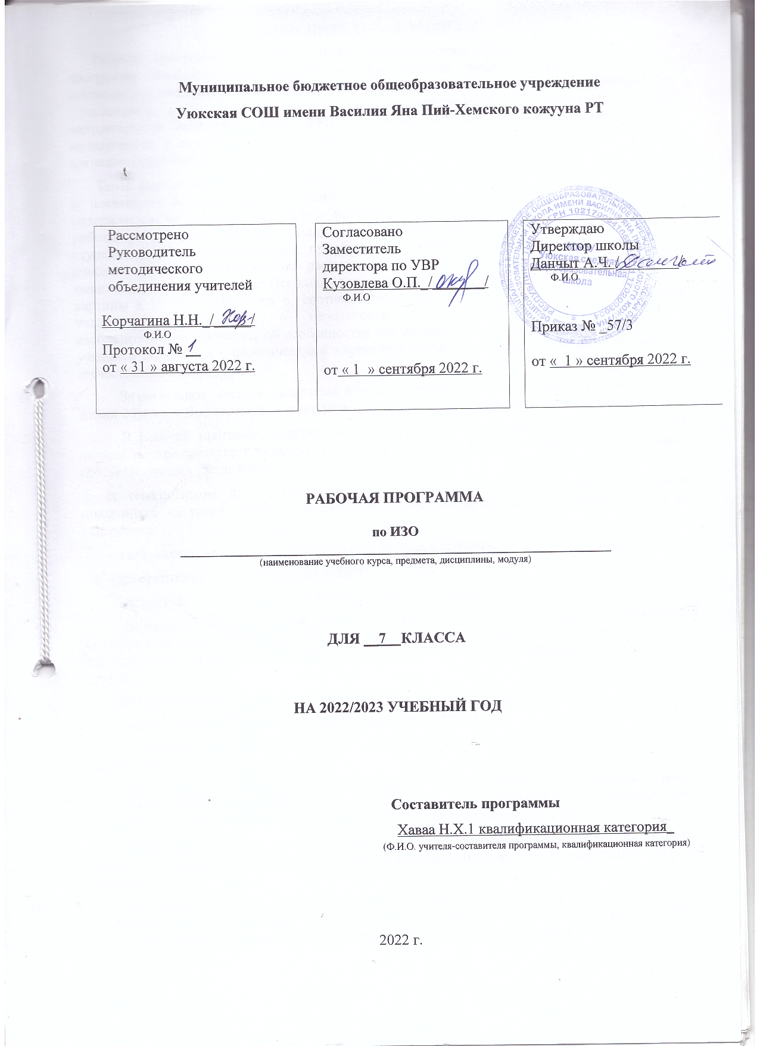
Календарно- тематическое планирование по изобразительному искусству
7 класс
№ | Название раздела | Тема урока | Количество  часов | Дата проведения
 |  |  |  | План | Факт
1 | Виды изобразительного искусства и основы образного языка (8 часов). | Изображение фигуры человека в истории искусства. Изображение фигуры человека тувинскими художниками. | 1
2 |  | Пропорции и строение фигуры человека. | 2
3 |  | Лепка фигуры человека. | 2
4 |  | Набросок фигуры человека с натуры. | 2
5 |  | Понимание красоты человека в европейском и русском искусстве | 1
6 | Поэзия повседневности (8 часов). | Поэзия повседневной жизни в искусстве разных народов. | 1
7 |  | Тематическая картина. Бытовой и исторический жанры. Бытовой и исторический жанры в картинах художников Тувы. | 2
8 |  | Сюжет и содержание в картине. | 2
9 |  | Жизнь каждого дня - большая тема в искусстве. | 1
10 |  | Жизнь в нашем регионе в прошлых веках (историческая тема в бытовом жанре). | 1
11 |  | Праздник и карнавал в изобразительном искусстве. | 1
12 | Великие темы жизни (11 часов). | Исторические и мифологические темы в искусстве разных эпох. | 1
13 |  | Тематическая картина в русском искусстве 19 века. | 2
14 |  | Процесс работы над тематической картиной. | 2
15 |  | Библейские темы в изобразительном искусстве. | 2
16 |  | Монументальная скульптура и образ истории народа. | 2
17 |  | Место и роль картины в искусстве 20 века. | 2
18 | Реальность жизни и художественный образ (7 часов). | Искусство иллюстрации. Слово и изображение. Художники-иллюстраторы Тувы. | 1
19 |  | Конструктивное и декоративное начало в изобразительном искусстве. | 1
20 |  | Зрительские умения и их значение для современного человека. | 1
21 |  | История искусства и история человечества. Стиль и направления в изобразительном искусстве. | 1
22 |  | Личность художника и мир его времени в произведениях искусства. | 2
23 |  | Крупнейшие музеи изобразительного искусства и их роль в культур. Тувинский национальный музей. | 1
Итого: | 34 часа

